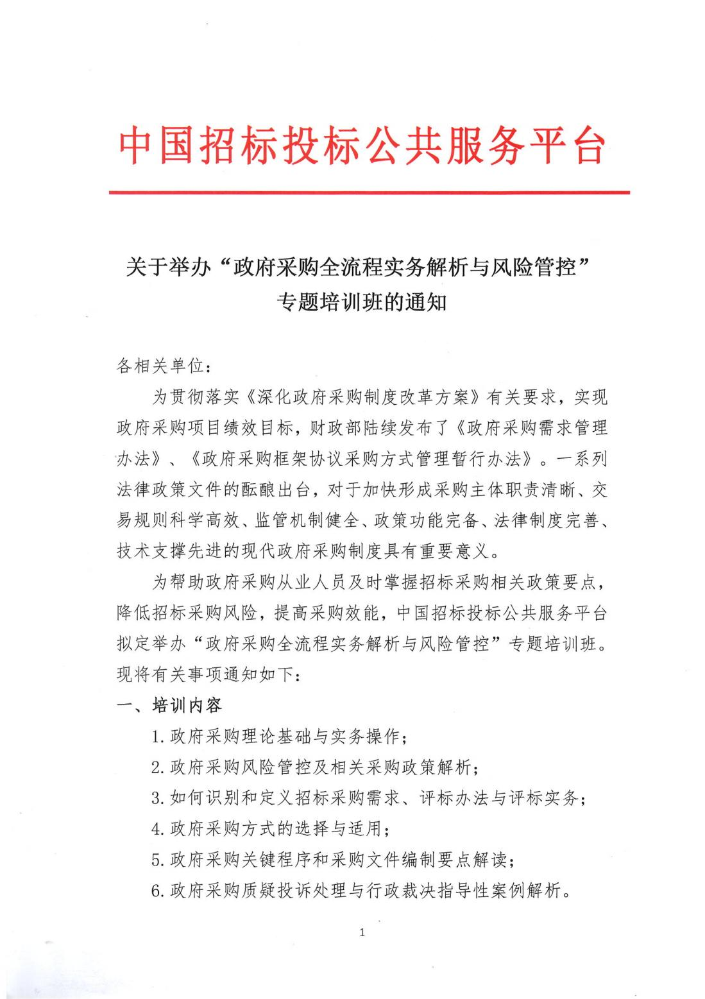

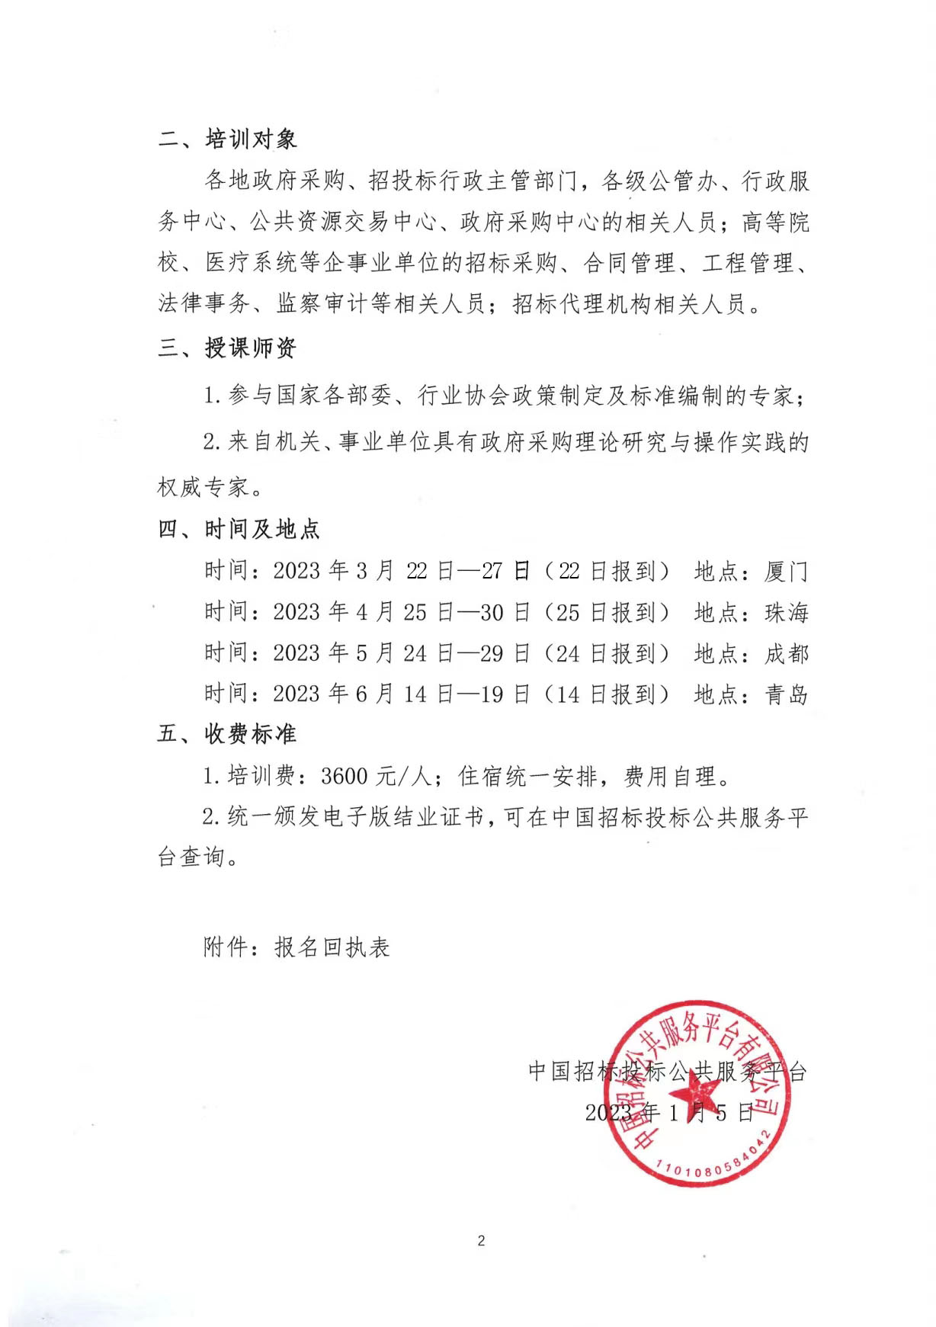

**附件一：**

“政府采购全流程实务解析与风险管控”

专题培训班报名回执表

|  |  |  |  |  |  |  |
| --- | --- | --- | --- | --- | --- | --- |
| **\***单位名称 |  | | | | | |
| 通讯地址 |  | | | 邮 编 |  | |
| **\***审批人 |  | *职 务 |  | *手 机 |  | |
| **\***经办人 |  | *职 务 |  | *手 机 |  | |
| **\***电 话 |  | *传 真 |  | \***E**-mail |  | |
| **\***姓 名 | *性 别 | *部 门 | *职 务 | *电 话 | **\***手 机 | |
|  |  |  |  |  |  | |
|  |  |  |  |  |  | |
|  |  |  |  |  |  | |
|  |  |  |  |  |  | |
|  |  |  |  |  |  | |
| **\***发票要求 | □增值税普通发票 □增值税专用发票 | | | | | |
| **\***发票信息  普票填写1-2  专票填写1-4 | 开票单位：  纳税人识别号：  地址、电话：  开户行、账号： | | | | | |
| **\***住宿安排 | □单住 □合住 □自行 | | | **\***参会地点 | |  |
| **\***付款方式 | □汇款 □现金 □刷卡 | | | | | |
| 汇款账户 | 单位名称： 北京中建科信管理咨询集团有限公司  开 户 行： 中国工商银行股份有限公司北京半壁店支行  账 号： 0200247009200068235 | | | | | |

**备注：**1.**此表可复制，*部分为必填项，汇总名单后发送至会务组**；

2.以上课题可提供企业内训并提供企业制度优化咨询服务

3.联系人：聂老师18211071700邮箱：470882753@qq.com